# SNS / SQS

## Was ist SNS / SQS?

SNS und SQS sind Amazon Webservices. SNS steht für „Simple Notification Service” und ermöglicht die Verteilung von Nachrichten von einem Sender an unterschiedlichste Empfänger (Email, SQS, …).

SQS steht für „Simple Queue Service“ und ist ein Message-Queue Webservice, über diesem Nachrichten Empfangen werden können.

## SNS:

Wir benutzen SNS um die Befehle die von unserem Lambda Service ausgesendet werden an unsere SQS weiter zu leiten. Weiters bietet SNS die Möglichkeit die Befehle als Email zu verschicken, was eine gewisse Art von Debugging ermöglicht, indem man sehen kann, was der Lambda Service aussendet.

## Konfiguration eines SNS:

Um einen SNS einzurichten muss man zunächst einen neuen bei den Amazon Webservices anlegen.

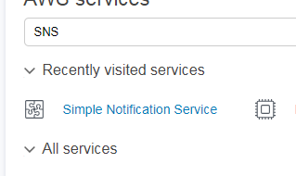

Nun muss man ein sogenanntes „Topic“ anlegen. Das entspricht einem Verteilernamen, um so den Verteilservice von SNS genau bestimmen zu können.

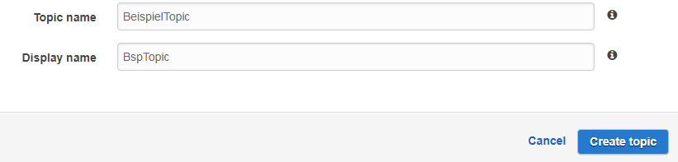

Jetzt hat man Grundsätzlich schon den SNS angelegt. Was man nur noch machen muss, ist dem SNS Nachrichten senden und Empfänger einrichten.

Um an den SNS Nachrichten senden zu können, muss man im Lambda-Code folgende Zeile editieren:

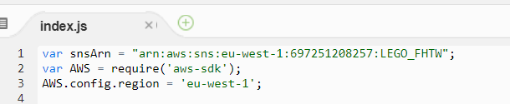

Unter snsArn muss der SNS-Service angegeben werden. Die hierfür benötigte ARN findet man direkt bei der Topic Konfiguration:



Da nun der Verteilservice Nachrichten bekommt, sollen diese auch weitergeleitet werden. Hierfür muss man sogenannte „Subscribtions“ anlegen.

Hierfür wechselt man in die Konfiguration von der SQS-Message Queue (Zu dieser kommen wir später genauer) und wählen unter den Queue-Actions die Option „Subscribe Queue to SNS Topic“.

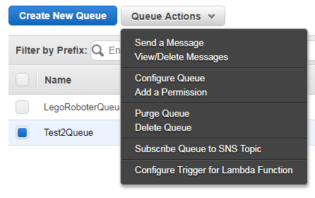

Hier kann man nun seine vorher erstellte Queue als Empfänger bei SNS eintragen:

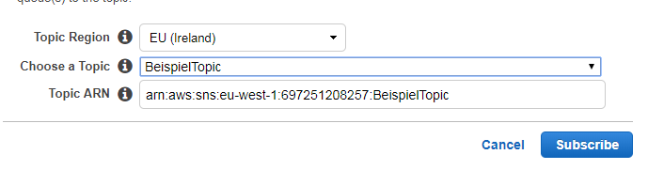

# SQS:

SQS wird wie zuvor erwähnt bei uns als Message-Queue Service benutzt. Dies bietet uns die Möglichkeit die Befehle die von unserem Lambda Service kommen hier rein zu laden und sie nacheinander mittels des Desktop-Programmes von dort abzuholen. Und somit weiter an den Roboter zu senden.

## Anlegen einer neuen SQS:

Um eine neue SQS anzulegen klickt man zunächst auf den „Create New Queue“ Button. Dort bekommt man dann folgendes Fenster angezeigt:

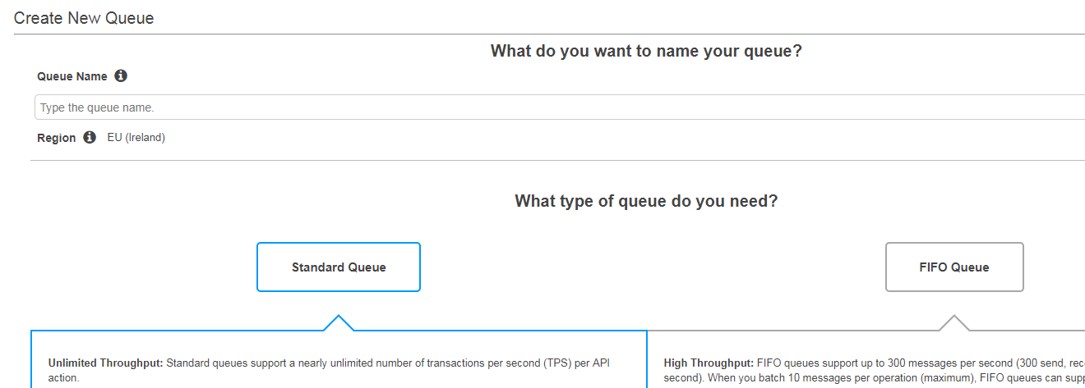

Unter Queue Name kann man frei einen gewünschten Namen eintragen. Dieser ist nicht von weiterer Bedeutung.

Zur Auswahl stehen folgende Queues:

### Standard Queue:

Diese Message Queue ist sehr performant und kann viele Nachrichten auf einmal bekommen ohne Probleme, jedoch garantiert sie nicht, das die Befehle in richtiger Reihenfolge wieder raus gehen, wie sie rein gekommen sind. Sie ist ursprünglich nur für einen hohen Datendurchsatz gedacht.

### FIFO Queue:

Diese Queue ist langsamer als die standard-Version, garantiert dafür aber das FIFO (First In First Out) Prinzip bei der Nachrichtenabholung.

Wir haben uns hier für die Standard Queue entschieden, da die FIFO auch nach mehrmaligen Versuchen die Nachrichten nicht richtig verarbeitet. Dies ist ein bekanntes Problem bei dieser Message Queue, da sie nicht immer die Nachrichten weitergeleitet oder freigegeben hat.

Im Grunde braucht man nur wie unter SNS beschrieben die MQ an den SNS-Service einschreiben und die Nachrichten werden automatisch in die MQ geladen. Geholt werden sie nach dem Pull-Prinzip von der Desktop-Anwendung. Eine SQS kann niemals per Push-Prinzip Nachrichten weiterleiten.